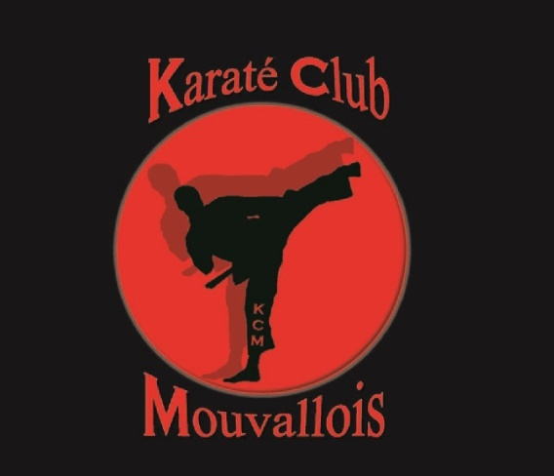

LE KARATÉ CLUB MOUVALLOIS EST HEUREUX DE VOUS ACCUEILLIR POUR SA FÊTE DE NOËL 🎁

LE DIMANCHE 18 Décembre 2022

De 15h à 17h00

Ouverture du dojo à partir de 14h30.

AU PROGRAMME :
- Démonstration par les enfants, les ados, et les adultes.

- Mise à l’honneur des enfants avec la remise des ceintures.
Et plein d’autres surprises…

Nous comptons sur votre présence pour faire de cette après-midi, un moment rempli de joie et de bonne humeur

🎁🎁🎁🎁🎁🎁🎁🎁🎁🎁🎁🎁🎁🎁🎁🎁🎁🎁🎁🎁🎁🎁🎁🎁🎁🎁🎁🎁🎁🎁🎁🎁

